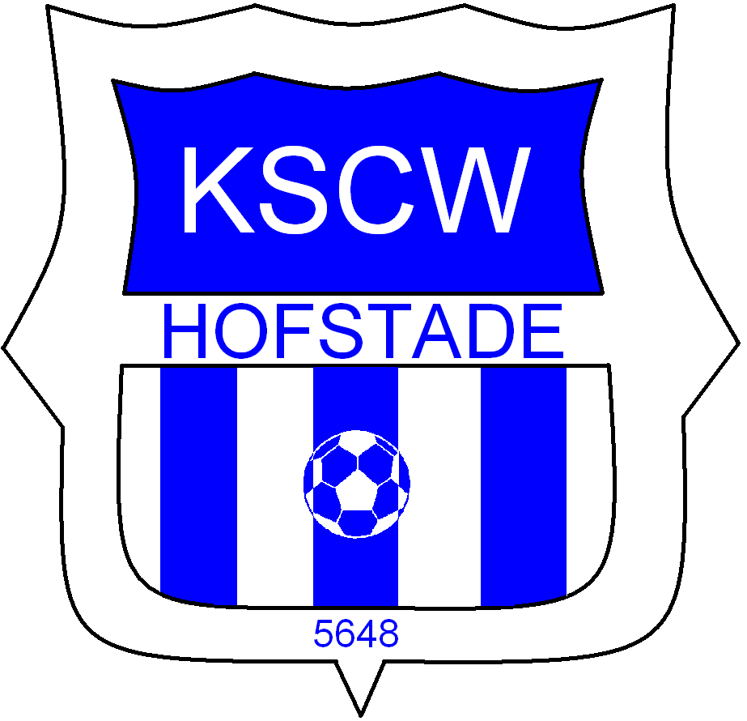

K.S.C. WILSKRACHT HOFSTADE

STAMNUMMER : 5648
TERREIN : STEENBERG - HOFSTADE(AALST)
TELEFOON KANTINE : 053/ 70.20.59

REGLEMENT 27 ste JEUGDTORNOOI

K.S.C.W. HOFSTADE

U6 / U7 / U8 / U9 / U10 / U11 / U12 / U13

DATUM : VRIJDAG 08 Mei 2015 en
ZATERDAG 09 MEI 2015 en
ZONDAG 10 MEI 2015

PLAATS : TERREIN STEENBERG , HOFSTADE

TORNOOIVERANTWOORDELIJKE JEUGDVOORZITTER
Van Paepeghem Luc De Rick Hugo
Paternosterstraat 18 Kasteelstraat 72
- Aalst 9340 Lede
Tel : 053/ 78.50.58 Tel. : 0473/67.29.37
0491/ 42.92.85

R E G L E M E N T 27ste J E U G D T O R N O O I
Art. 1 Het tornooi, ingericht door K.S.C.W. HOFSTADE, stamnummer 5648, draagt de naam
27ste Jeugdtornooi K.S.C.Wilskracht Hofstade

Art. 2 Volgende clubs nemen deel (club, stamnummer, clubkleuren)
U6
K.S.C.W. HOFSTADE-A 5648 BLAUW-WIT
K.S.C.W. HOFSTADE-B 5648 BLAUW-WIT
S.K. GREMBERGEN 7166 GROEN-WIT
E. HOUTEM 8725 GEEL-ZWART

U7
K.S.C.W. HOFSTADE-A 5648 BLAUW-WIT
K.S.C.W. HOFSTADE-B 5648 BLAUW-WIT
F.C. SMETLEDE-A 8263 ROOD-WIT
F.C. SMETLEDE-B 8263 ROOD-WIT
S.K. VLIERZELE 7464 ROOD-WIT
E. NIEUWERKERKEN 4505 ROOD-GEEL
F.C. MERE 4057 ROOD-ZWART
SK. LEBEKE-AALST 4262 BLAUW-BLAUW

U8
K.S.C.W. HOFSTADE-A 5648 BLAUW-WIT
K.S.C.W. HOFSTADE-B 5648 BLAUW-WIT
S.K. LEBBEKE 3558 BLAUW-WIT
E. MAZENZELE 6353 GROEN-GROEN
E. NIEUWERKERKEN 4505 ROOD-GEEL

U9
K.S.C.W. HOFSTADE-A 5648 BLAUW-WIT
K.S.C.W. HOFSTADE-B 5648 BLAUW-WIT
F.C. MERE 4057 ROOD-ZWART
K.R.C. BAMBRUGGE-A 5343 GEEL-ZWART
K.R.C. BAMBRUGGE-B 5343 GEEL-ZWART
K.V.V SCHELDE 4022 BLAUW-BLAUW
V.K. LIEDEKERKE 9467 BLAUW-BLAUW
E. APPELTERRE-EICHEM 3964 GEEL-ROOD

U10
K.S.C.W. HOFSTADE-A 5648 BLAUW-WIT
K.S.C.W. HOFSTADE -B 5648 BLAUW-WIT
KFC HEIKANT ZELE 4174 ROOD-GEEL
SINT-GILLIS-DENDERMONDE 4467 ROOD-WIT
F.C. SMETLEDE 8263 ROOD-WIT
RAP. LEBBEKE 8601 GEEL-BLAUW
ST. DENDERLEEUW 1409 ROOD-WIT

U11
K.S.C.W. HOFSTADE 5648 BLAUW-WIT
K.S.C.W. HOFSTADE 5648 BLAUW-
JONG LEDE 3957 GROEN-WIT
E. HEKELGEM 9396 ROOD-WIT
S.V. VOORDE 8262 GROEN-WIT-WIT
JUVENTUS SCHOONAARDE 8102 WIT-BLAUW

U12
K.S.C.W. HOFSTADE 5648 BLAUW-WIT
KSC. SCHR. MOORSEL 4129 GROEN-WIT
E. MASSEMEN 6891 BLAUW-GEEL
SINT-GILLIS-DENDERMONDE 4467 ROOD-WIT
E. BUGGENHOUT 5861 GEEL-BLAUW
KFC EENDRACHT ZELE 1046 ROOD-ZWART
ELENE-GROTENBERGE 3861 WIT-BLAUW
S.K.OUDEGEM 7731 WIT-BLAUW

U13
K.S.C.W. HOFSTADE 5648 BLAUW-WIT
K.V.V SCHELDE 4022 BLAUW-BLAUW
ST. DENDERLEEUW 1409 ROOD-WIT
S.K. OVERMERE 3878 BLAUW-GEEL

Art. 3 De wedstrijden worden gespeeld op de terreinen van K.S.C.W. HOFSTADE, gelegen
Steenberg te HOFSTADE- AALST.

Art. 4 Er is een herinneringstrofee voorzien voor elke deelnemer + beker voor finalisten
Iedere ploeg ontvangt de nodige flessen water per wedstrijd + 1 consumptie per dag per
speler/afgevaardigde

Art. 5 Het tornooi wordt gespeeld door spelers aangesloten bij de K.B.V.B. en binnen elke kategorie volgens de geldende leeftijdsnormen.
Overtredingen worden met een forfait nederlaag beslecht.

Art. 6 Wedstrijdduur
Zie wedstrijdschema

Art. 7 Rangschikkingen worden opgemaakt voor U10 , U11 , U12 en U13
Bovenstaande genoemde ploegen worden in 2 reeksen opgedeeld
Per reeks wordt de rangschikking als volgt bepaald :
- Meest behaalde punten (winst : 3 punten , gelijk : 1 punt , verlies : 0 punten)
- Meest gewonnen wedstrijden
- Grootste doelpuntenverschil
- Meest gescoorde doelpunten
- Minste doelpunten tegen
- Meeste penalties voor (3 per ploeg in de schiftingen)
- Minste penalties tegen (3 per ploeg in de schiftingen)
- Lottrekking
Bij U13 spelen alle ploegen één maal tegen mekaar en wordt de rangschikking
opgemaakt zoals hierboven

Art. 8 In alle wedstrijden mogen 5 spelers vervangen worden volgens de huidig geldende
reglementering.

Art. 9 Bij gelijke stand na de plaatsings-en/of finalewedstrijden worden er ook strafschoppen

genomen en dit volgens de geldende regels, eerst 3 per ploeg , daarna eventueel 1 per 1.

Art. 10 Scheidsrechterkosten en verzending van de wedstrijdbladen vallen ten laste van
K.S.C.W. Hofstade.

Art. 11 Elke speler welke gedurende het tornooi een rode kaart ontvangt wordt voor de rest van
het tornooi uitgesloten.

Art. 12 Een club welke forfait geeft betaalt 50 Euro boete per niet gespeelde
wedstrijd.De uitslag van deze wedstrijd wordt op 2 – 0 (of 0 – 2) bepaald en bij de
strafschoppen wordt dit 3 – 0 (of 0 – 3).

Art. 13 Bij ongunstige weersomstandigheden zullen de organisatoren in overleg met de deelnemende
clubs de verdere afhandeling van het tornooi bespreken.

Art. 14 De inrichters blijven verantwoordelijk tegenover de K.B.V.B. , maar zijn niet
verantwoordelijk voor gebeurlijke ongevallen tijdens de duur van het tornooi.

Art. 15 Het volledige reglement zal tijdens het tornooi beschikbaar zijn op het sekretariaat en bij
de scheidsrechters.

Art. 16 Iedere ploeg dient zich te voorzien van eigen oefenballen en een stel truien van een
andere kleur dan deze vermeld in artikel 2 van het reglement..

Art. 17 De medailles worden uitgereikt onmiddellijk na de laatste wedstrijd van de ploeg

Art. 18a U6 op Zondag 10 MEI 2015 ( 1 x 15 minuten)

U-6

Kscw Hofstade-a

Kscw Hofstade-b

Sk Grembergen

E. Houtem

Uur Wedstrijd Terrein
-----------------------------------------------------------------------------------------------------------
10:30 Kscw Hofstade -a - Sk Grembergen A1

10:30 Kscw Hofstade -b - E. Houtem A2

11:00 Kscw Hofstade -a - E.Houtem A1

11:00 Kscw Hofstade -b - S.K. Grembergen A2

11:30 Kscw Hofstade -a - Kscw Hofstade –b A1

11:30 E. Houtem - S.K. Grembergen A2

Art. 18b U7 op Zaterdag 09 MEI 2015
( 2 x 15 minuten )

U-7
Kscw Hofstade-a | Kscw Hofstade-b
Fc Smetlede-a | Fc Smetlede-b
Sk Vlierzele | E Nieuwerkerken
Fc Mere | Sp. Lebeke-Aalst

Uur Wedstrijd Terrein
--------------------------------------------------------------------------------------------------------

10:00 Kscw Hofstade-a - F.c. Smetlede-a A1

S.K. Vlierzele - F.c. Mere A2

10:00 Kscw Hofstade-b - F.c. Smetlede-b B1

E. Nieuwerkerken - Sp. Lebeke-Aalst B2

10:40 Kscw Hofstade-a - S.k. Vlierzele A1

Kscw Hofstade-b - E. Nieuwerkerken A2

10:40 F.c. Smetlede-a - F.c. Mere B1

Fc Smetlede-b - Sp. Lebeke-Aalst B2

11:20 Kscw Hofstade-a - F.c. Mere A1

Kscw Hofstade-b - Sp. Lebeke-Aalst A2

11:20 F.c. Smetlede-a - S.k. Vlierzele B1

Fc Smetlede-b - E. Nieuwerkerken B2

Art. 18c U8 op Vrijdag 08 MEI 2015 ( 1 x 15 minuten )

U-8

Kscw Hofstade-a

Kscw Hofstade-b

Sk Lebbeke

E. Mazenzele

E. Nieuwerkerken

Uur Wedstrijd Terrein
-----------------------------------------------------------------------------------------------------------
18:30 Kscw Hofstade-a - Sk Lebbeke A1

Kscw Hofstade-b - E. Nieuwerkerken A2

18:55 E. Nieuwerkerken - E. Mazenzele A1

Kscw Hofstade-b - S.k. Lebbeke A2

19:20 Kscw Hofstade-a - E. Mazenzele A1

Sk Lebbeke - E. Nieuwerkerken A2

19:45 Kscw Hofstade-a - E. Nieuwerkerken A1

Kscw Hofstade-b - E. Mazenzele A2

20:10 Kscw Hofstade-a - Kscw Hofstade-b A1

Sk Lebbeke - E. Mazenzele A2

Art. 18d U9 op Vrijdag 08 Mei 2015 ( 1 x 15 minuten )

U-9
Kscw Hofstade-a | Kscw Hofstade-b
Fc Mere | Fc Bambrugge-a
Fc Bambrugge-b | Kvv Schelde
Vk Liedekerke | E Appelterre-Eichem

Uur Wedstrijd Terrein
-----------------------------------------------------------------------------------------------------------------
18:30 Kscw Hofstade-a - F.c. Mere A3

Kscw Hofstade-b - F.c. Bambrugge-a A4

18:55 F.c. Bambrugge-b - V.k. Liedekerke A3

Kvv Schelde - E. Appelterre-Eichem A4

19:20 Kscw Hofstade-a - F.c. Bambrugge-b A3

E. Appelterre-Eichem - F.c. Bambrugge-a A4

19:45 Vk Liedekerke - F.c. Mere A3

Kvv Schelde - Kscw Hofstade-b A4

20:10 Kscw Hofstade-a - V.k. Liedekerke A3

Kscw Hofstade-b - E. Appelterre-Eichem A4

20:35 F.c. Mere - F.c. Bambrugge-b A3

F.c. Bambrugge-a - Kvv. Schelde A4

Art. 18e U10 op Zondag 10 Mei 2015 ( 2 x 10 minuten+ penalties - 3 per ploeg)

U-10 –reeks a | U-10 –reeks b
Kscw Hofstade-a | Kscw Hofstade-b
Rapide Lebbeke | Heikant Zele
Fc Smetlede | St Denderleeuw

St Gillis Dendermonde

Uur Wedstrijd Terrein
------------------------------------------------------------------------------------------------------------
09:45 Kscw Hofstade-a - Rapide Lebbeke B1

F.c. Smetlede - Sint-Gillis-Dendermonde B2

Kscw Hofstade-b - St Denderleeuw A3

10:15 Kscw Hofstade-a - Sint-Gillis-Dendermonde B1

Heikant-Zele - St. Denderleeuw B2

F.c. Smetlede - Rapide Lebbeke A3

10:45 Kscw Hofstade-a - F.c. Smetlede B1

Kscw Hofstade-b - Heikant Zele B2

St Gillis Dendermonde - Rapide Lebbeke A3

11:30 3de Reeks A - 3de Reeks B B1

2de Reeks A - 2de Reeks B B2

1ste Reeks A - 1ste Reeks B A3

Art. 18f U11 op Zaterdag 09 Mei 2015
(1 x 20’ voor schiftingen + penalties - 3 na elke wedstrijd )
(2 x 12’5 voor finales en plaatsingen)

Rangschikking volgens artikel 7 van het reglement

U-11 reeks A | U-11 reeks B
Kscw Hofstade-a | Kscw Hofstade-b
Jong Lede | E. Hekelgem
S.v. Voorde | J. Schoonaarde

Uur Wedstrijd Terrein
---------------------------------------------------------------------------------------------------

14:00 Kscw Hofstade-a - Jong Lede A1

Kscw Hofstade-b - E. Hekelgem A2

14:40 S.v. Voorde - Jong Lede A1

Kscw Hofstade-b - J. Schoonaarde A2

15:20 Kscw Hofstade-a - S.v. Voorde A1

E. Hekelgem - J. Schoonaarde A2

16:00 3de Reeks A - 3de Reeks B B1

2de Reeks A - 2de Reeks B A2

1ste Reeks A - 1ste Reeks B A1

Art. 18g U12 op Zondag 10 Mei 2015
Rangschikking volgens artikel 7 van het reglement
Wedstrijden over 2 x 12 Minuten
Telkens 3 strafschoppen na elke wedstrijd

U-12 – reeks A | U12 - reeks B
Kscw Hofstade | S. Moorsel
E. Massemen | St Gillis Dendermonde
Sk Oudegem | E. Buggenhout
Elene-Grotenberge | E. Zele

14:00 Kscw Hofstade - E. Massemen A1

S. Moorsel - St Gillis Dendermonde A2

14:00 S.k. Oudegem - Elene Grotenberge B1

E. Buggenhout - E. Zele B2

14:40 Kscw Hofstade - Sk Oudegem A1

S. Moorsel - E. Buggenhout A2

14:40 Elene-Grotenberge - E. Massemen B1

E.Buggenhout - St Gillis Dendermonde B2

15:20 Elene-Grotenberge - Kscw Hofstade B1

S. Moorsel - E. Zele B2

15:20 E. Massemen - S.k. Oudegem B1

E. Zele - St Gillis Dendermonde B2

16:00 uur 4de plaats reeks A - 4de plaats reeks B B1

16:00 uur 3de plaats reeks A - 3de plaats reeks B B2

16:00 uur 2de plaats reeks A - 2de plaats reeks B A2

16:00 uur 1ste plaats reeks A - 1ste plaats reeks B A1

Art. 18h U13 op Zaterdag 09 MEI 2015

Rangschikking volgens artikel 7 van het reglement
Wedstrijden over 2 x 15 Minuten
Telkens 3 strafschoppen na elke wedstrijd

U-13

Kscw Hofstade

Kvv Schelde

St Denderleeuw

Sk Overmere

13:30 uur Kscw Hofstade - Kvv Schelde B1

St Denderleeuw - S.k. Overmere B2

14:25 uur Kscw Hofstade - St. Denderleeuw B1

Kvv Schelde - S.k. Overmere B2

15:20 uur Kscw Hofstade - S.k. Overmere B1

K.v.v. Schelde - St. Denderleeuw B2

